Alueprofiili Raasepori (Kunnat)
Diakin karttasovellus 2022-02-22 23:30:20
Tämä asiakirja on tuotettu automaattisesti Diakin karttasovelluksen avulla 2022-02-22 23:30:20. Asiakirjan tiedot perustuvat THL:n Sotkanet-indikaattoripalvelun tietoihin, joihin on yhdistetty Tilastokeskuksen tilasto- ja paikkatietoaineistoja. Tarkempaa tieto indikaattoreista ja metodologiasta löydät sovelluksen Lisätietoja-osiosta.
Alueprofiili sisältää aina kaikkien osoittimien tiedot sekä valitulta alueelta että alueen rajanaapureista. Lisäksi alueprofiilissa esitetään kunkin osoittimen korkein ja matalin arvo. Tiedot esitetään taulukkoina, karttakuvioina sekä aikasarjakuvioina, joista näkee kunkin osoittimen kehityksen 2010-luvulla sekä valitulla alueella että sen naapureissa. Raportin lopussa on tiedot pienituloisuudesta ja työttömyydestä kaikilta alueen postinumeroalueilta.
Tässä raportissa tarkastellaan tasolla Kunnat aluetta Raasepori. Lisäksi tarkastelussa ovat rajanaapurit: Hanko, Inkoo, Lohja, Raasepori ja Salo.
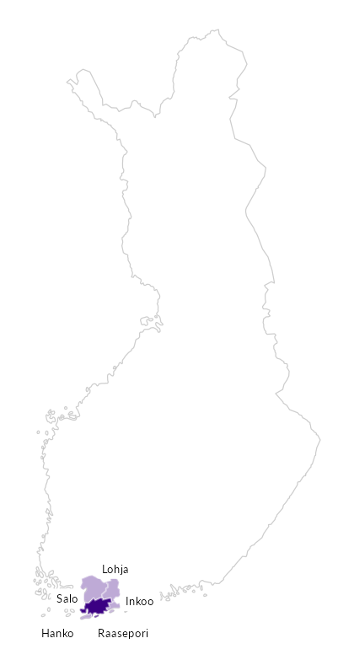

Summamuuttujat
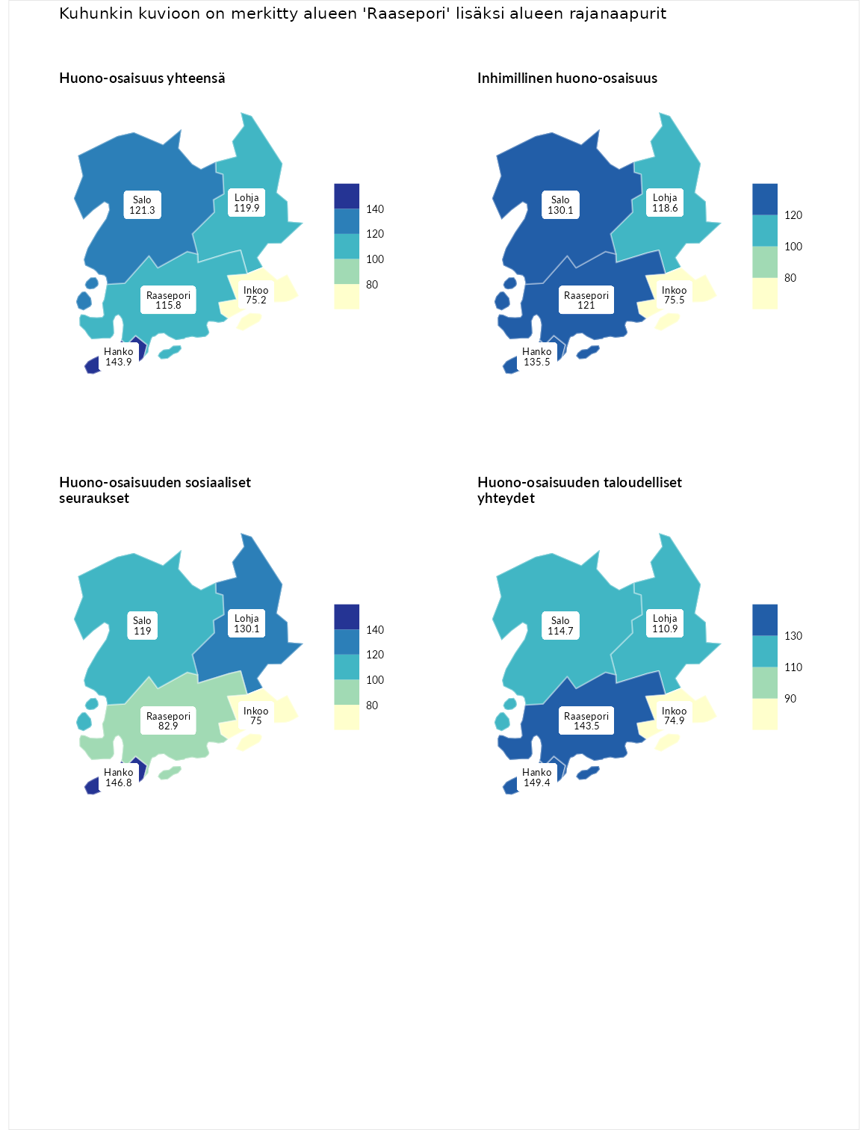

Huono-osaisuus yhteensä
aluenimi | arvo | asema
Tuusniemi (korkein arvo) | 183.4 | 1
Hanko (naapuri) | 143.9 | 20
Salo (naapuri) | 121.3 | 85
Lohja (naapuri) | 119.9 | 88
Raasepori (valittu) | 115.8 | 101
Inkoo (naapuri) | 75.2 | 259
Luoto (matalin arvo) | 34.3 | 293

Inhimillinen huono-osaisuus
aluenimi | arvo | asema
Outokumpu (korkein arvo) | 180.9 | 1
Hanko (naapuri) | 135.5 | 35
Salo (naapuri) | 130.1 | 42
Raasepori (valittu) | 121.0 | 72
Lohja (naapuri) | 118.6 | 80
Inkoo (naapuri) | 75.5 | 251
Pedersören kunta (matalin arvo) | 41.0 | 293

Huono-osaisuuden sosiaaliset seuraukset
aluenimi | arvo | asema
Tuusniemi (korkein arvo) | 214.7 | 1
Hanko (naapuri) | 146.8 | 16
Lohja (naapuri) | 130.1 | 52
Salo (naapuri) | 119.0 | 79
Raasepori (valittu) | 82.9 | 213
Inkoo (naapuri) | 75.0 | 245
Luoto (matalin arvo) | 29.0 | 293

Huono-osaisuuden taloudelliset yhteydet
aluenimi | arvo | asema
Merikarvia (korkein arvo) | 272.3 | 1
Hanko (naapuri) | 149.4 | 39
Raasepori (valittu) | 143.5 | 47
Salo (naapuri) | 114.7 | 122
Lohja (naapuri) | 110.9 | 138
Inkoo (naapuri) | 74.9 | 246
Pedersören kunta (matalin arvo) | 31.0 | 293
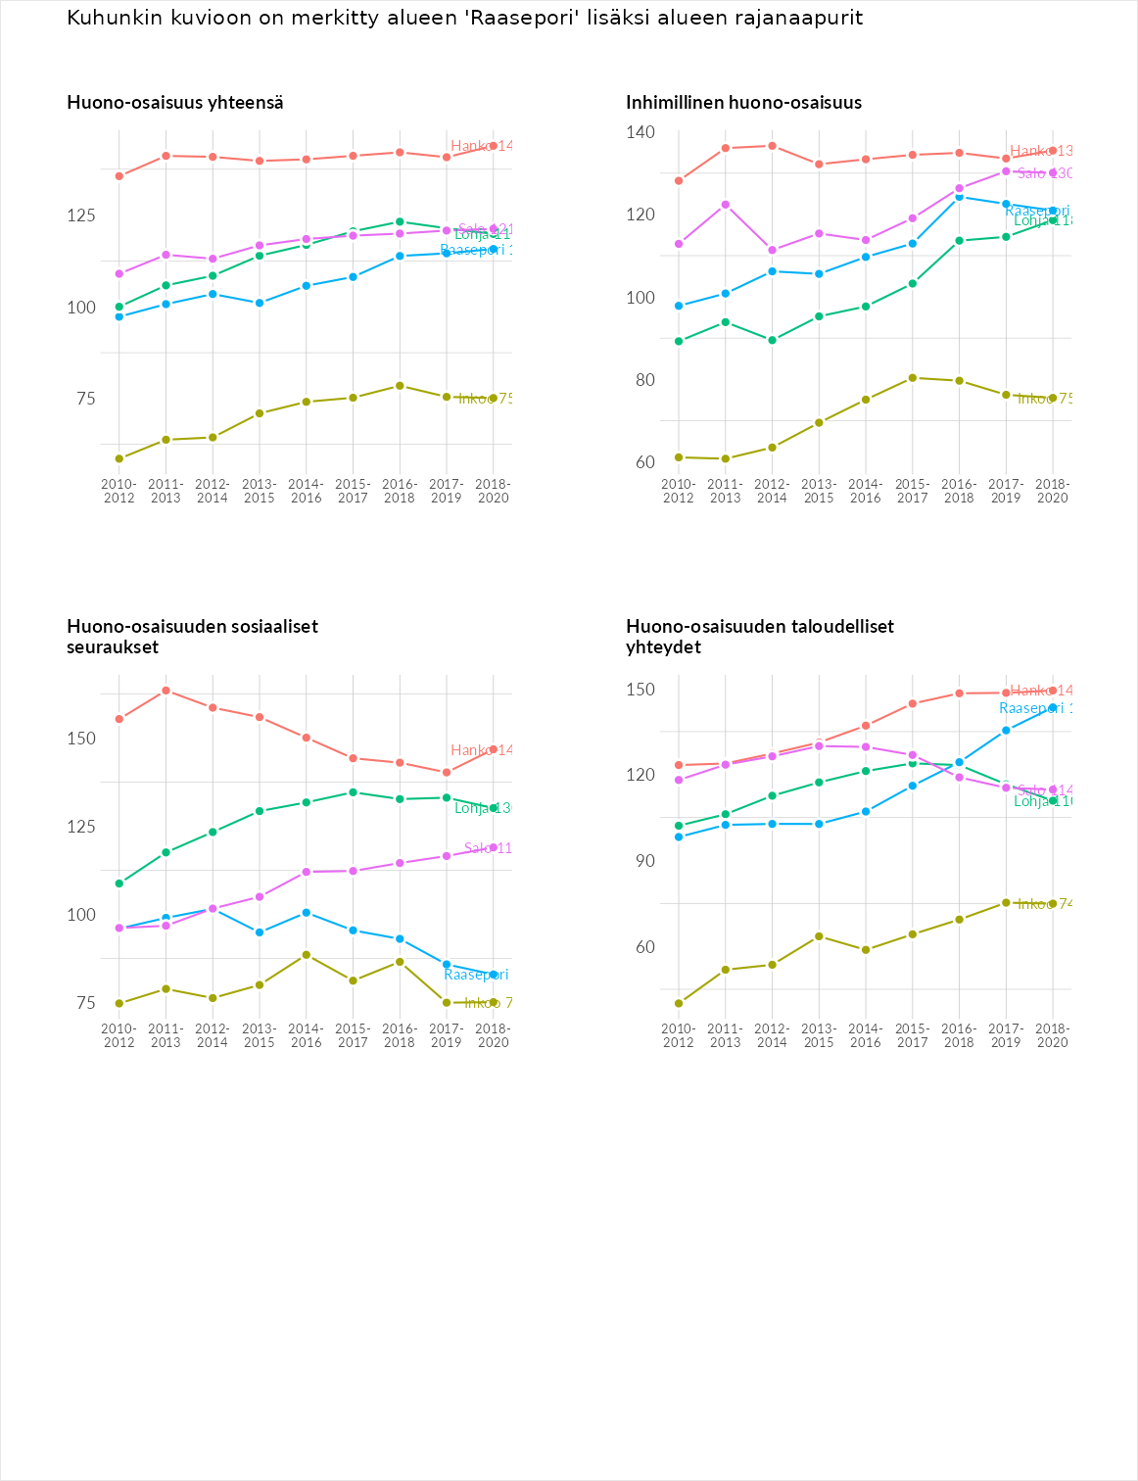

Inhimillinen huono-osaisuus
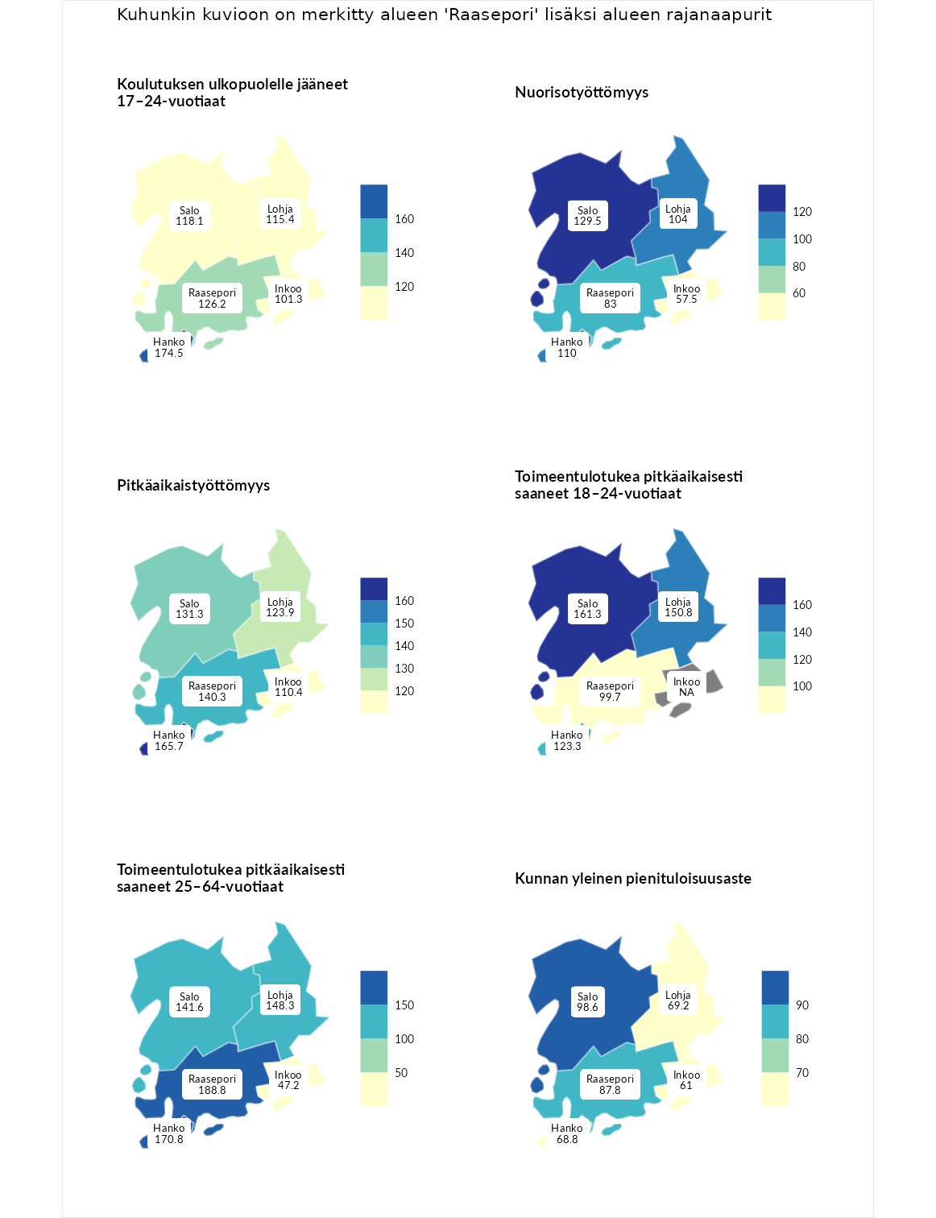

Koulutuksen ulkopuolelle jääneet 17–24-vuotiaat
aluenimi | arvo | asema
Hartola (korkein arvo) | 229.5 | 1
Hanko (naapuri) | 174.5 | 7
Raasepori (valittu) | 126.2 | 51
Salo (naapuri) | 118.1 | 82
Lohja (naapuri) | 115.4 | 87
Inkoo (naapuri) | 101.3 | 136
Masku (matalin arvo) | 42.3 | 281

Nuorisotyöttömyys
aluenimi | arvo | asema
Kannonkoski (korkein arvo) | 231.0 | 1
Salo (naapuri) | 129.5 | 56
Hanko (naapuri) | 110.0 | 100
Lohja (naapuri) | 104.0 | 127
Raasepori (valittu) | 83.0 | 207
Inkoo (naapuri) | 57.5 | 264
Luoto (matalin arvo) | 16.3 | 281

Pitkäaikaistyöttömyys
aluenimi | arvo | asema
Ilomantsi (korkein arvo) | 241.8 | 1
Hanko (naapuri) | 165.7 | 24
Raasepori (valittu) | 140.3 | 64
Salo (naapuri) | 131.3 | 77
Lohja (naapuri) | 123.9 | 93
Inkoo (naapuri) | 110.4 | 122
Paimio (matalin arvo) | 14.9 | 293

Toimeentulotukea pitkäaikaisesti saaneet 18–24-vuotiaat
aluenimi | arvo | asema
Rantasalmi (korkein arvo) | 247.9 | 1
Salo (naapuri) | 161.3 | 19
Lohja (naapuri) | 150.8 | 24
Hanko (naapuri) | 123.3 | 58
Raasepori (valittu) | 99.7 | 86
Kalajoki (matalin arvo) | 27.5 | 166

Toimeentulotukea pitkäaikaisesti saaneet 25–64-vuotiaat
aluenimi | arvo | asema
Kotka (korkein arvo) | 328.1 | 1
Raasepori (valittu) | 188.8 | 26
Hanko (naapuri) | 170.8 | 37
Lohja (naapuri) | 148.3 | 57
Salo (naapuri) | 141.6 | 68
Inkoo (naapuri) | 47.2 | 262
Närpiö (matalin arvo) | 18.0 | 288

Kunnan yleinen pienituloisuusaste
aluenimi | arvo | asema
Rääkkylä (korkein arvo) | 159.3 | 1
Salo (naapuri) | 98.6 | 154
Raasepori (valittu) | 87.8 | 188
Lohja (naapuri) | 69.2 | 242
Hanko (naapuri) | 68.8 | 243
Inkoo (naapuri) | 61.0 | 263
Rusko (matalin arvo) | 33.6 | 293
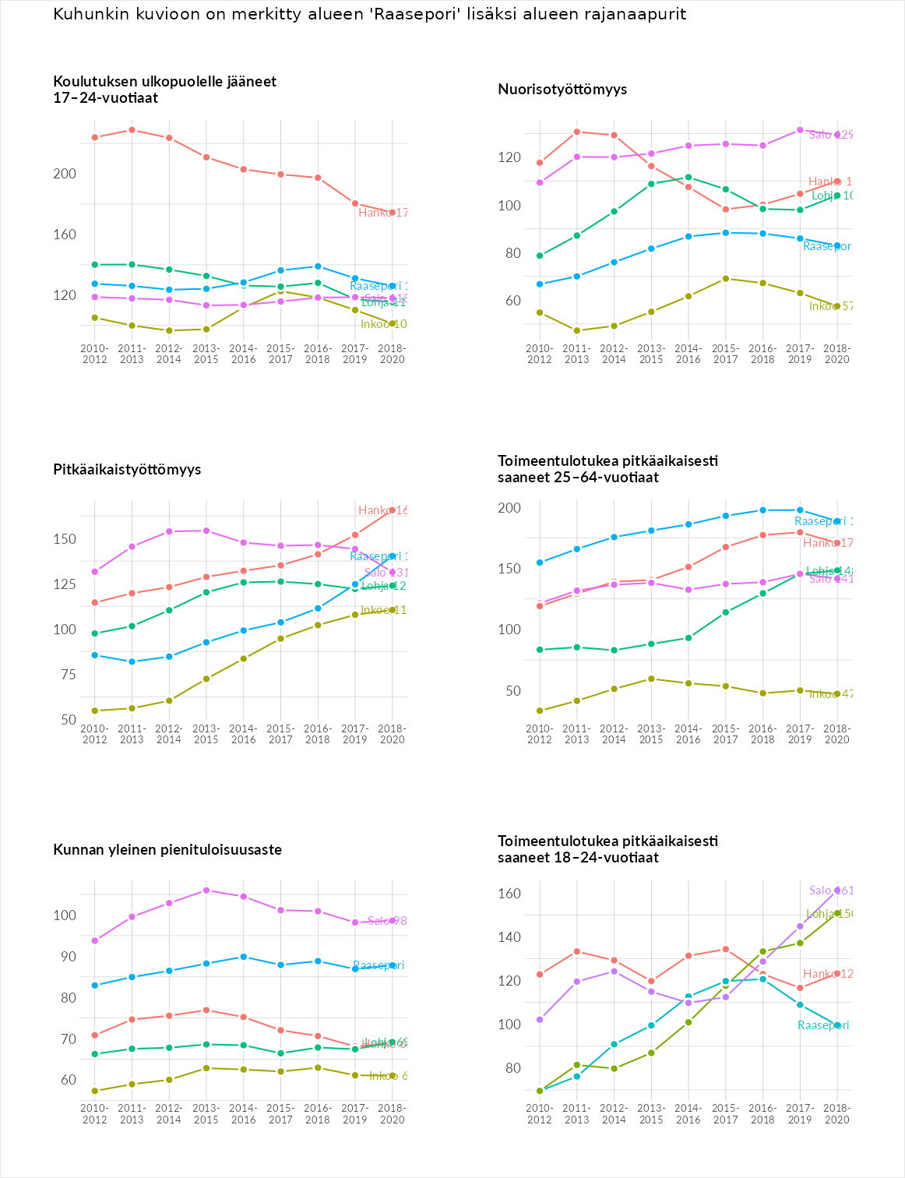

Huono-osaisuuden sosiaaliset seuraukset
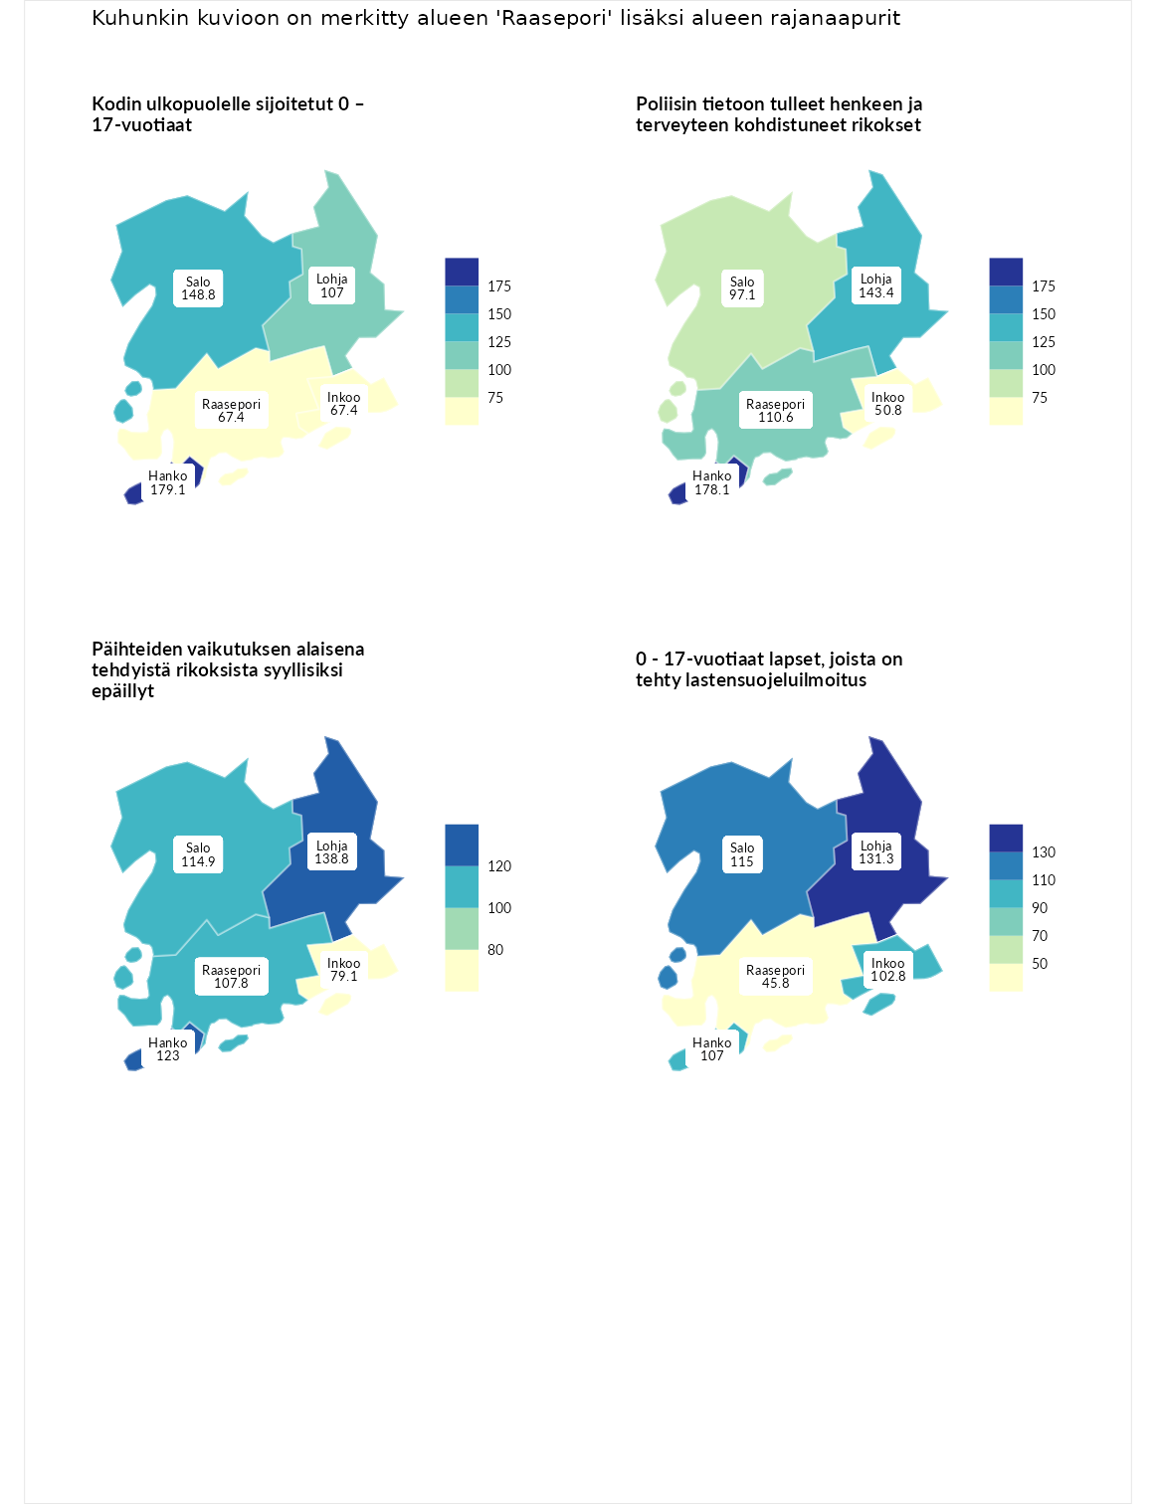

Kodin ulkopuolelle sijoitetut 0 – 17-vuotiaat
aluenimi | arvo | asema
Tuusniemi (korkein arvo) | 411.6 | 1
Hanko (naapuri) | 179.1 | 24
Salo (naapuri) | 148.8 | 53
Lohja (naapuri) | 107.0 | 114
Raasepori (valittu) | 67.4 | 200
Inkoo (naapuri) | 67.4 | 201
Luoto (matalin arvo) | 23.3 | 253

Poliisin tietoon tulleet henkeen ja terveyteen kohdistuneet rikokset
aluenimi | arvo | asema
Kiuruvesi (korkein arvo) | 211.6 | 1
Hanko (naapuri) | 178.1 | 6
Lohja (naapuri) | 143.4 | 40
Raasepori (valittu) | 110.6 | 115
Salo (naapuri) | 97.1 | 153
Inkoo (naapuri) | 50.8 | 274
Kuortane (matalin arvo) | 32.8 | 286

Päihteiden vaikutuksen alaisena tehdyistä rikoksista syyllisiksi epäillyt
aluenimi | arvo | asema
Kemi (korkein arvo) | 317.3 | 1
Lohja (naapuri) | 138.8 | 46
Hanko (naapuri) | 123.0 | 73
Salo (naapuri) | 114.9 | 92
Raasepori (valittu) | 107.8 | 113
Inkoo (naapuri) | 79.1 | 205
Luoto (matalin arvo) | 19.4 | 293

0 - 17-vuotiaat lapset, joista on tehty lastensuojeluilmoitus
aluenimi | arvo | asema
Tervo (korkein arvo) | 236.0 | 1
Lohja (naapuri) | 131.3 | 45
Salo (naapuri) | 115.0 | 88
Hanko (naapuri) | 107.0 | 119
Inkoo (naapuri) | 102.8 | 137
Raasepori (valittu) | 45.8 | 287
Maalahti (matalin arvo) | 22.9 | 293
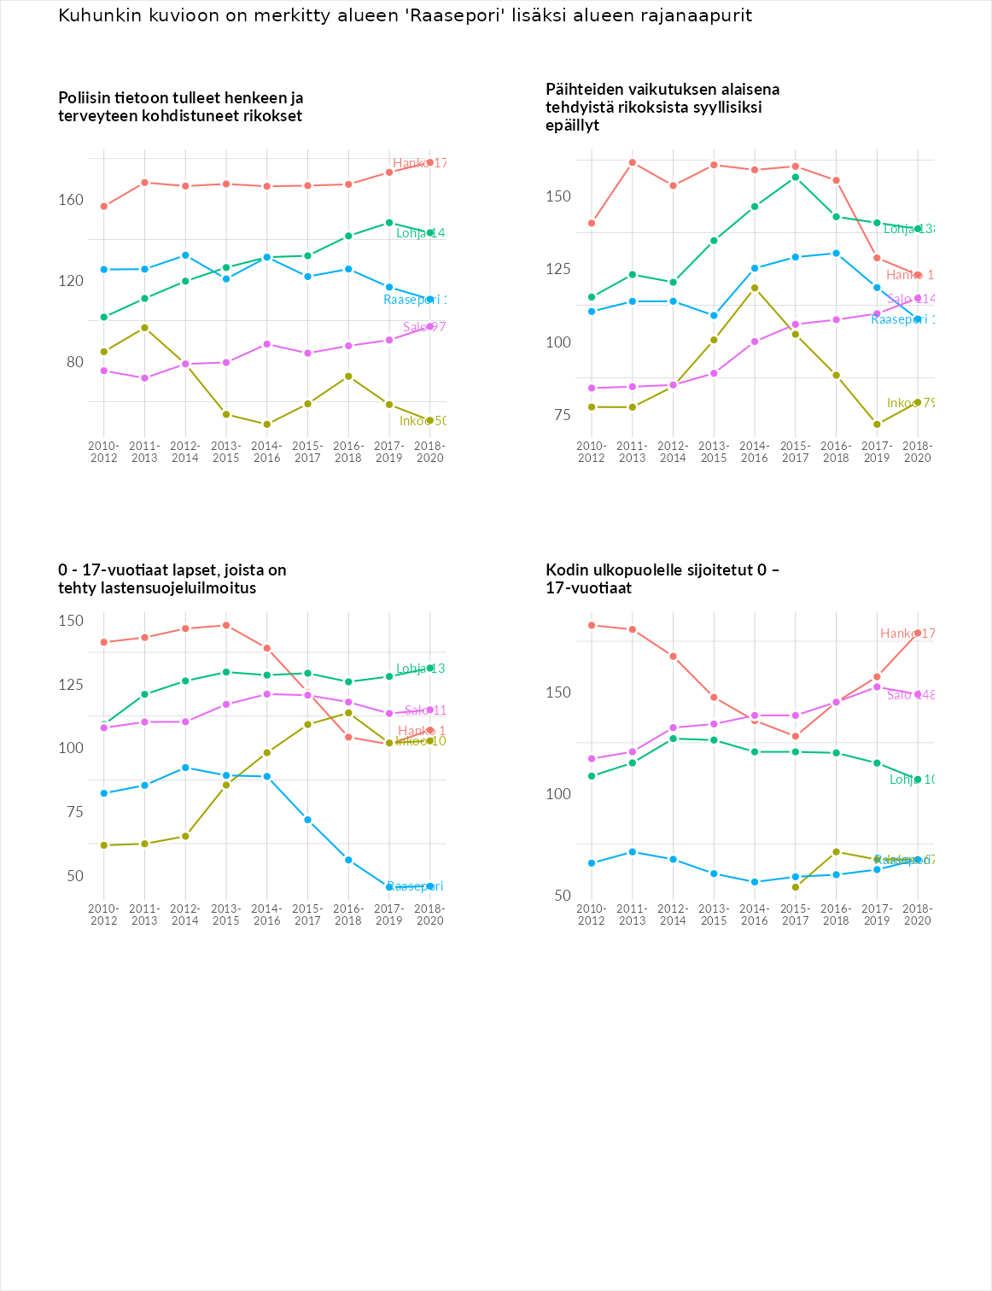

Huono-osaisuuden taloudelliset yhteydet
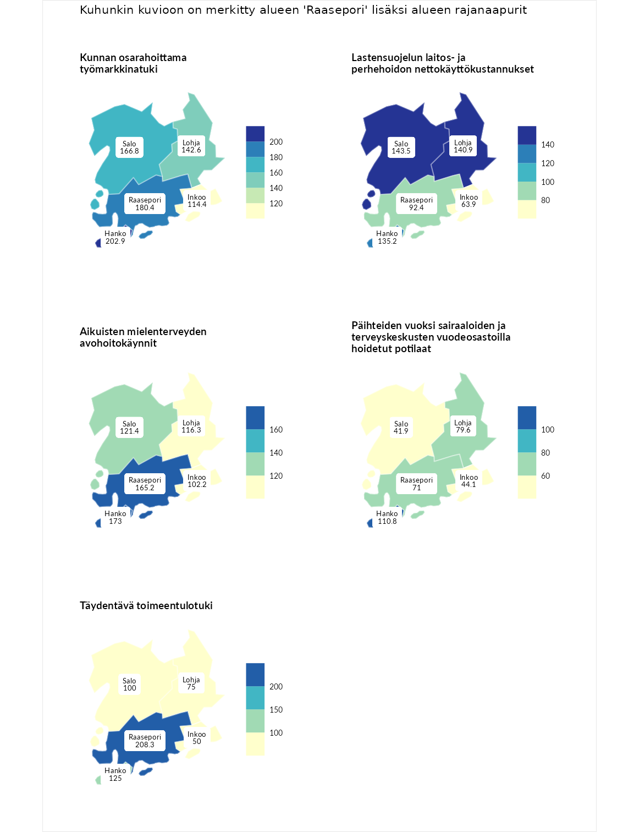

Kunnan osarahoittama työmarkkinatuki
aluenimi | arvo | asema
Lahti (korkein arvo) | 307.1 | 1
Hanko (naapuri) | 202.9 | 16
Raasepori (valittu) | 180.4 | 32
Salo (naapuri) | 166.8 | 43
Lohja (naapuri) | 142.6 | 78
Inkoo (naapuri) | 114.4 | 121
Luoto (matalin arvo) | 5.7 | 293

Lastensuojelun laitos- ja perhehoidon nettokäyttökustannukset
aluenimi | arvo | asema
Soini (korkein arvo) | 285.3 | 1
Salo (naapuri) | 143.5 | 50
Lohja (naapuri) | 140.9 | 53
Hanko (naapuri) | 135.2 | 62
Raasepori (valittu) | 92.4 | 170
Inkoo (naapuri) | 63.9 | 222
Isokyrö (matalin arvo) | 0.7 | 288

Aikuisten mielenterveyden avohoitokäynnit
aluenimi | arvo | asema
Haapajärvi (korkein arvo) | 510.9 | 1
Hanko (naapuri) | 173.0 | 25
Raasepori (valittu) | 165.2 | 31
Salo (naapuri) | 121.4 | 100
Lohja (naapuri) | 116.3 | 111
Inkoo (naapuri) | 102.2 | 140
Lempäälä (matalin arvo) | 14.9 | 293

Päihteiden vuoksi sairaaloiden ja terveyskeskusten vuodeosastoilla hoidetut potilaat
aluenimi | arvo | asema
Vaala (korkein arvo) | 232.3 | 1
Hanko (naapuri) | 110.8 | 106
Lohja (naapuri) | 79.6 | 194
Raasepori (valittu) | 71.0 | 212
Inkoo (naapuri) | 44.1 | 262
Salo (naapuri) | 41.9 | 266
Närpiö (matalin arvo) | 16.1 | 276

Täydentävä toimeentulotuki
aluenimi | arvo | asema
Merikarvia (korkein arvo) | 1000.0 | 1
Raasepori (valittu) | 208.3 | 39
Hanko (naapuri) | 125.0 | 105
Salo (naapuri) | 100.0 | 160
Lohja (naapuri) | 75.0 | 206
Inkoo (naapuri) | 50.0 | 250
Utsjoki (matalin arvo) | 8.3 | 293
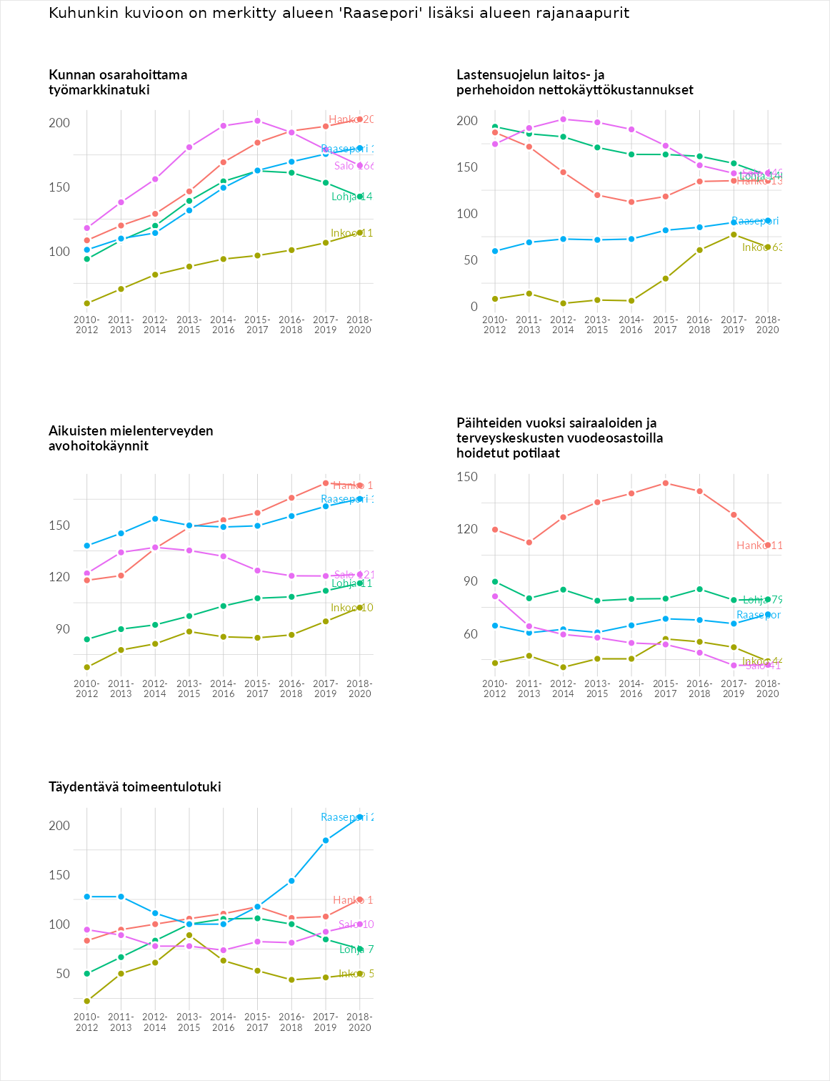

Postinumeroaluekohtaiset tiedot
aluekoodi | aluenimi | Kokonaislukema | Alimpaan tuloluokkaan kuuluvat taloudet | Alimpaan tuloluokkaan kuuluvat täysi-ikäiset | Työttömät | Peruskoulutuksen omaavat
10410 | Åminnefors | 132.4 | 126.4 | 97.4 | 163.2 | 142.4
10480 | Antskog | 132.0 | 103.4 | 115.1 | 207.0 | 102.4
10320 | Bäljars | 116.9 | 114.1 | 92.0 | 145.4 | 116.1
10420 | Pohjankuru | 115.4 | 109.8 | 91.8 | 117.0 | 143.0
10570 | Bromarv | 111.9 | 120.9 | 128.9 | 60.9 | 136.8
10470 | Fiskari | 110.4 | 104.5 | 101.9 | 151.0 | 84.2
10440 | Bollsta | 106.0 | 97.7 | 99.0 | 108.1 | 119.1
10660 | Trollböle | 100.1 | 99.5 | 84.5 | 100.5 | 115.9
10300 | Karjaa Keskus | 97.9 | 102.2 | 80.5 | 95.6 | 113.5
10600 | Tammisaari Keskus | 96.8 | 112.2 | 87.3 | 85.1 | 102.6
10520 | Tenhola Kirkonkylä | 92.9 | 93.4 | 95.9 | 72.9 | 109.2
10330 | Pinjainen | 92.4 | 80.7 | 89.1 | 114.2 | 85.8
10650 | Flyet | 91.2 | 98.1 | 73.5 | 90.3 | 102.8
10380 | Kaunislahti | 83.9 | 75.2 | 88.7 | 36.6 | 135.2
10710 | Snappertuna | 80.8 | 70.1 | 83.2 | 82.3 | 87.5
10680 | Skogby | 79.9 | 68.3 | 83.9 | 40.9 | 126.4
10360 | Mustio | 78.6 | 63.8 | 70.6 | 87.9 | 92.0
10620 | Tammisaari | 77.2 | 70.1 | 72.1 | 59.7 | 106.8
10640 | Dragsvik | 53.2 | 45.5 | 59.5 | 40.3 | 67.7
10350 | Meltolan sairaala-alue | NA | NA | NA | NA | NA
